法蘭西集團 French Connection
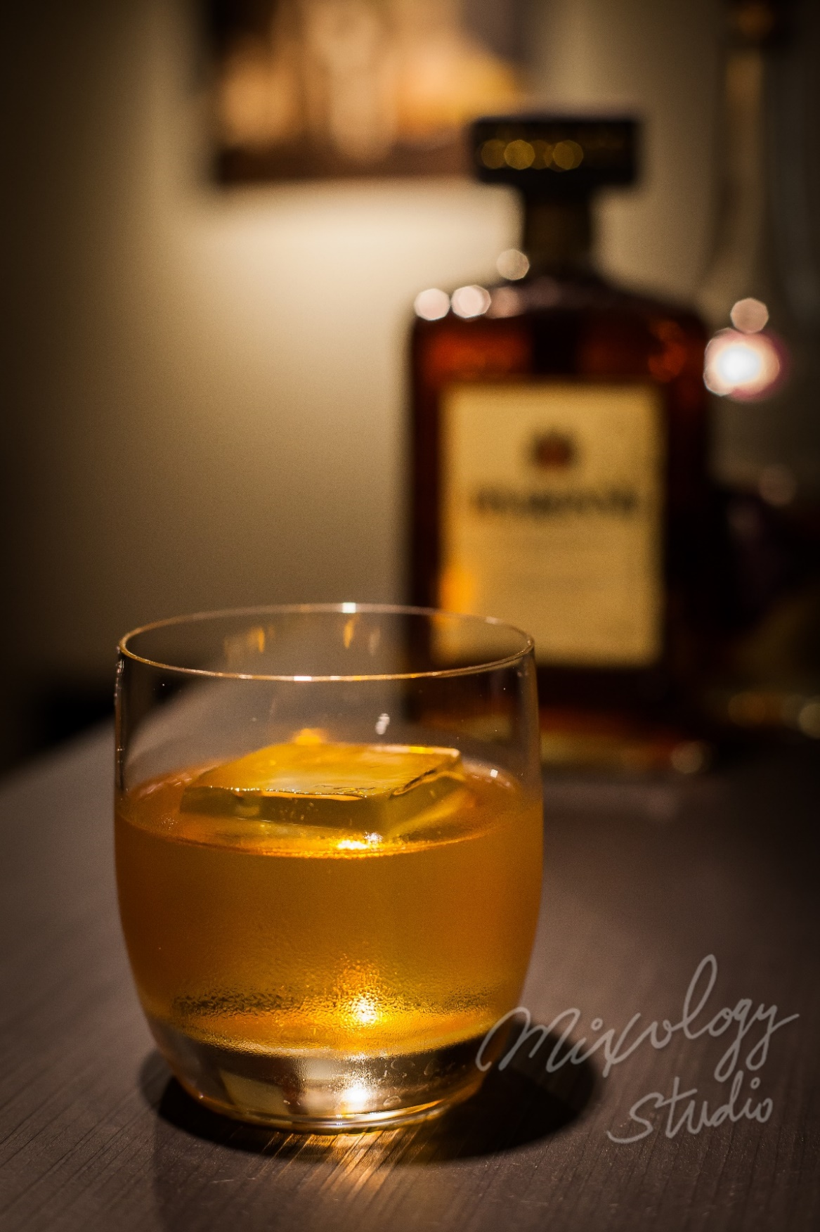 | ◆ 材料比例 ◆
 | 白蘭地 | 45 ml
 | 杏仁香甜酒 | 15 ml
 | ◆ 調製方法 ◆
 | 杯子 | 冰鎮古典杯
 | 作法 | 杯中放入岩石型冰塊，加入所有材料，攪拌均勻
白蘭地與#disaronno 淡淡的杏仁香氣很有成熟男人味的一杯酒, 晚上變冷了，來杯烈酒吧

